**Nama : Widya Pitaloka**

**Kelas : XII RPL 1**

**No 6**

**User guide aplikasi**

1. *ketik localhost/hotel/admin/index.php*

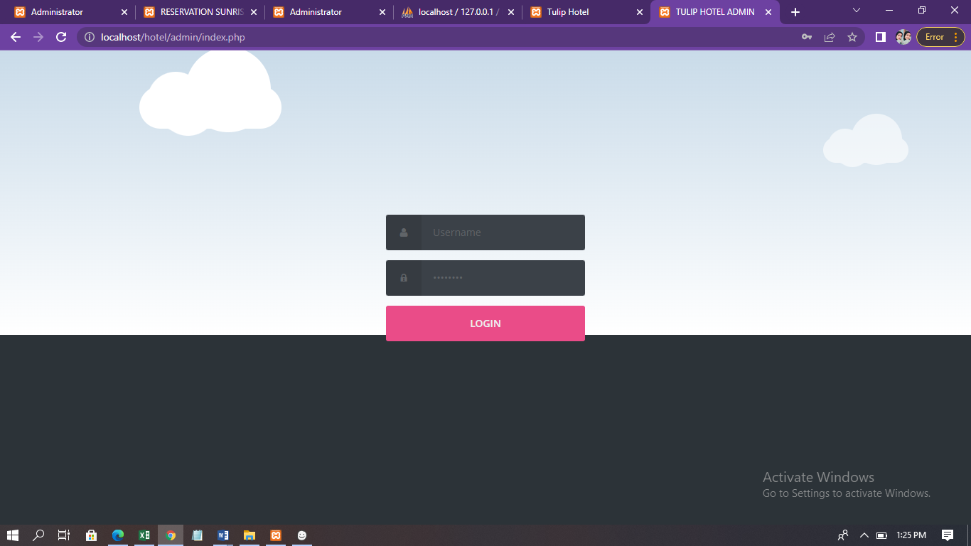

*2. masukkan username dan pasword kemudian klik login untuk masuk kedalam website.*

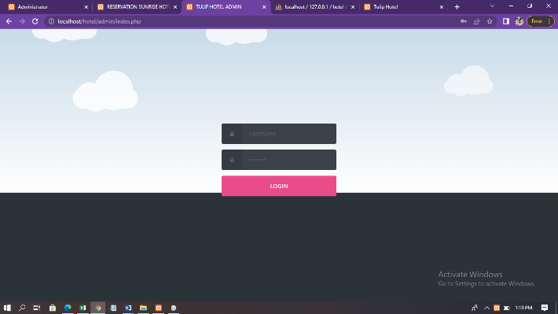

1. Setelah login, akan menampilkan halaman admin:

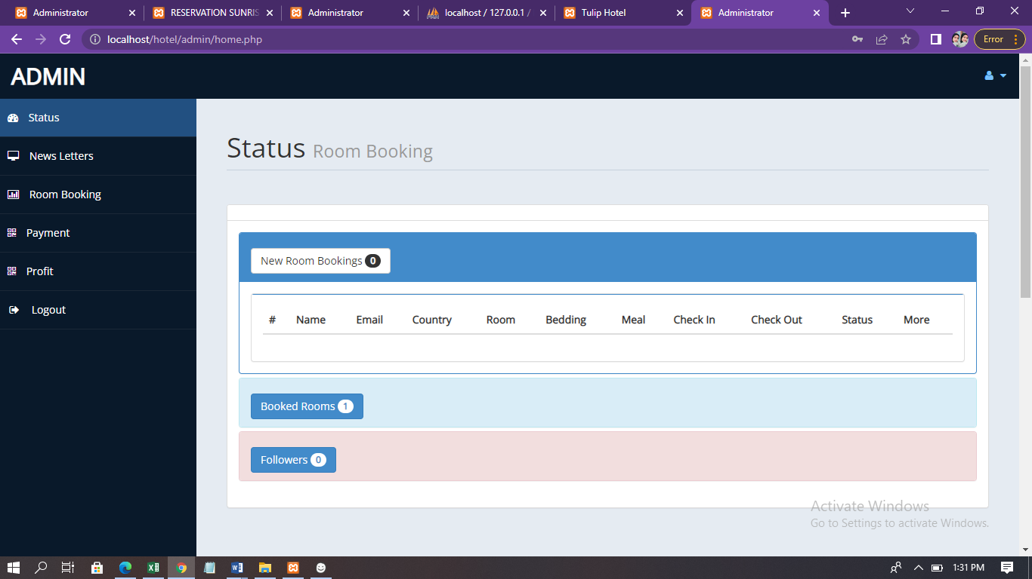

4. lalu ketik localhost/hotel/ di chrome

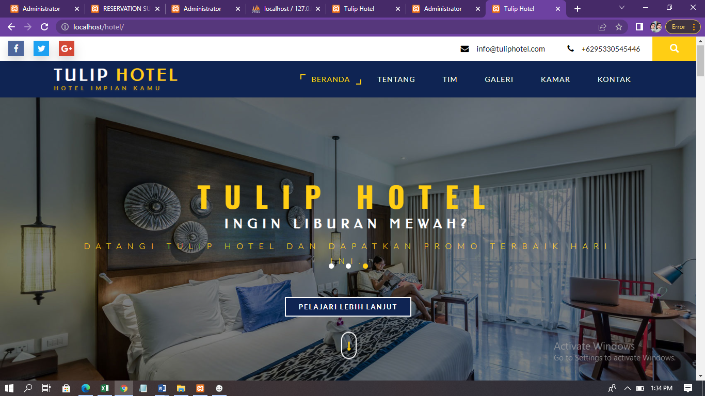Admin dashboard

5.setelah itu akan masuk ke dalam tampilan beranda



6.jika ingin memesan kamar maka klik kamar, klik pesan sekarang

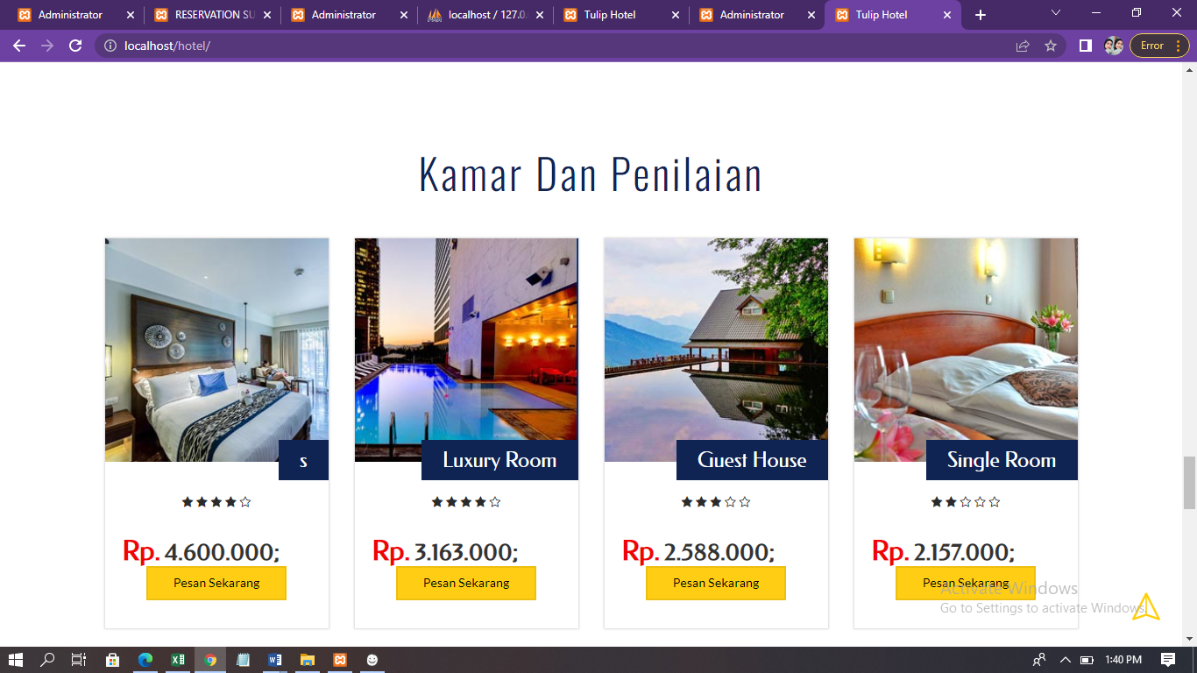

1. setelah klik pesan sekarang maka akan menampilkan halaman reservation lalu mengisi semua data yang ada

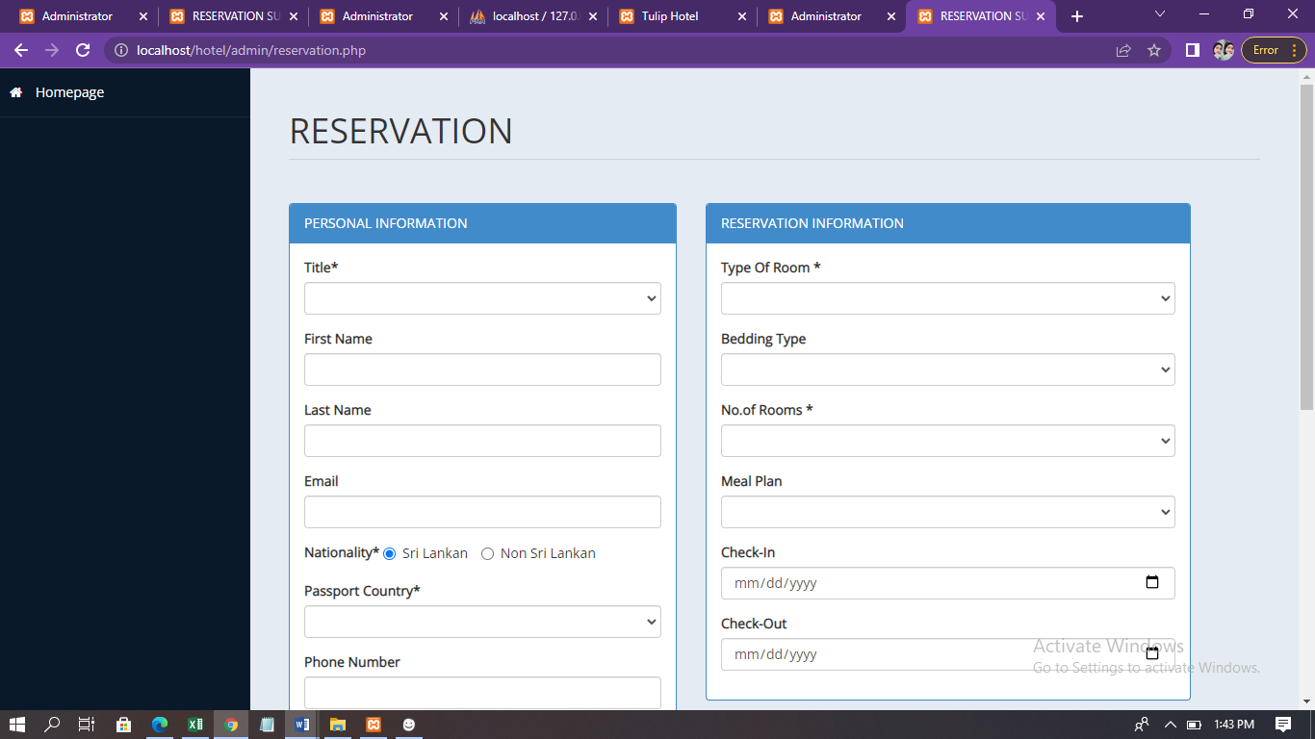

8.setelah itu kembali ke halaman admin dan klik menu room booking lalu klik booked rooms

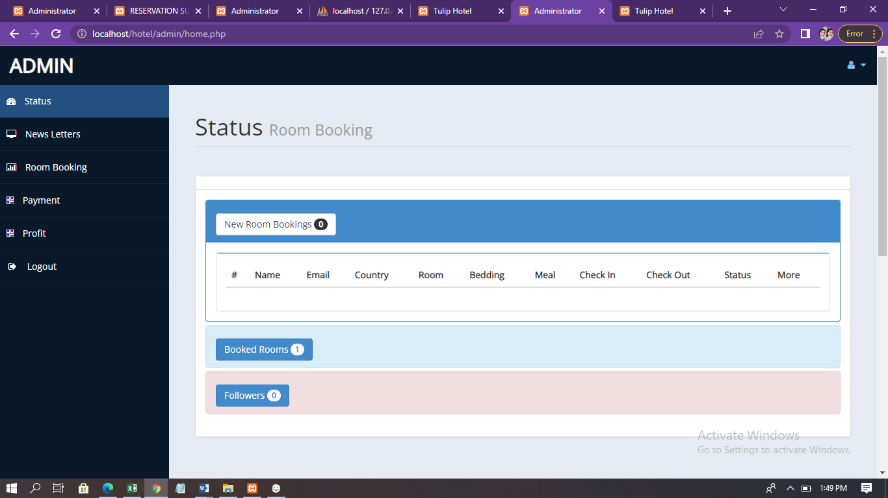

9.kemudian akan menampilkan gambar di bawah ini dan klik show

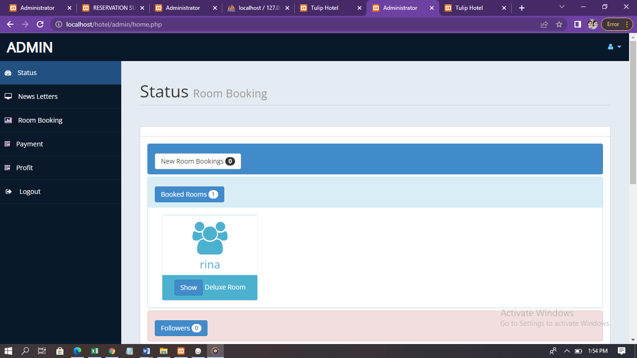

10.check in telah selesai dan akan menampilkan informasi mengenai kamar yang di pesan

